**察哈尔右翼前旗调研组赴化德县公腊胡洞乡学习调研乡镇履行职责事项清单工作**

3月10日，察右前旗调研组一行40人在旗委编办主任孙继国带领下赴化德县学习调研乡镇履行职责事项清单工作。座谈会在公腊胡洞乡政府召开，化德县政府副县长、公腊胡洞乡党委书记柴鸿博出席会议，化德县委编办主任郜进主持座谈会。

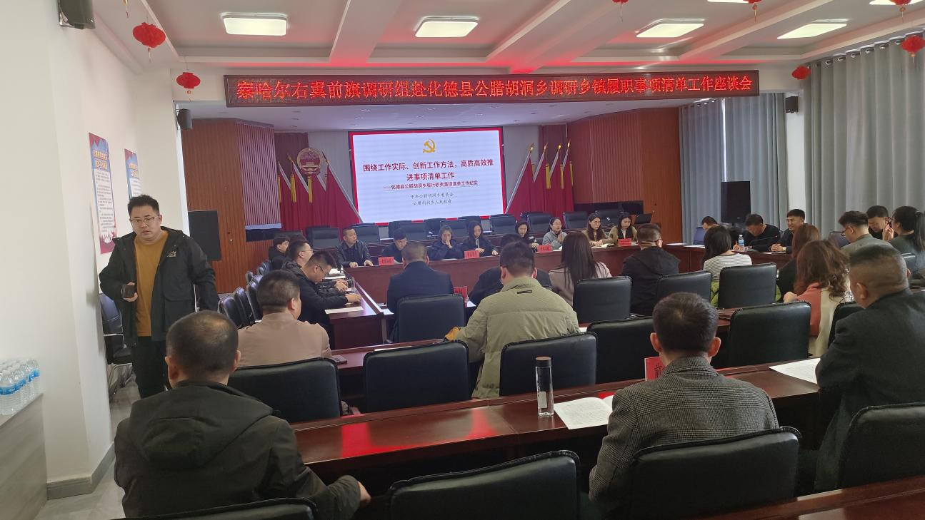

座谈会上，化德县委编办主任郜进向与会人员介绍化德县清单工作开展情况。他指出，化德县作为全区第一批全域推开清单工作的试点县，县委、政府高度重视，迅速行动，全县清单工作高质高效圆满完成。

公腊胡洞乡党委副书记孟小刚现场演示了清单编制成果。通过直观的演示文稿和实际案例展示，呈现了清单工作在公腊胡洞乡取得的成效。

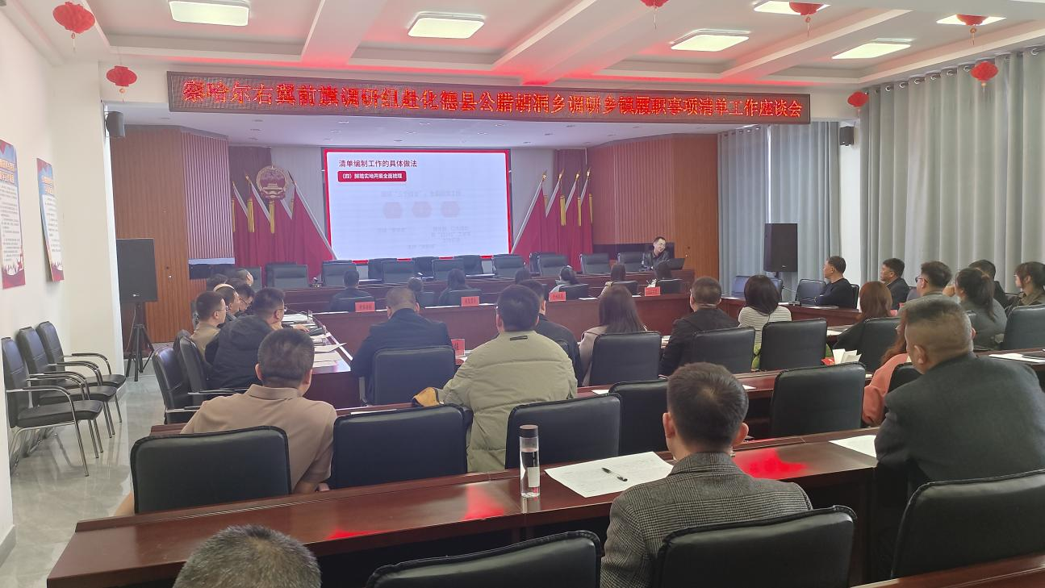

座谈会自由交流讨论中，察哈尔右翼前旗调研组人员就工作中的疑难点向化德县委编办、公腊胡洞乡积极提问交流。大家就梳理阶段做法经验、如何处理乡镇间清单内容的共性与个性、如何梳理惯例中形成的工作、如何更好提炼“一件事”、如何将事项科学划分到“三张清单”中等问题进行了深入探讨。

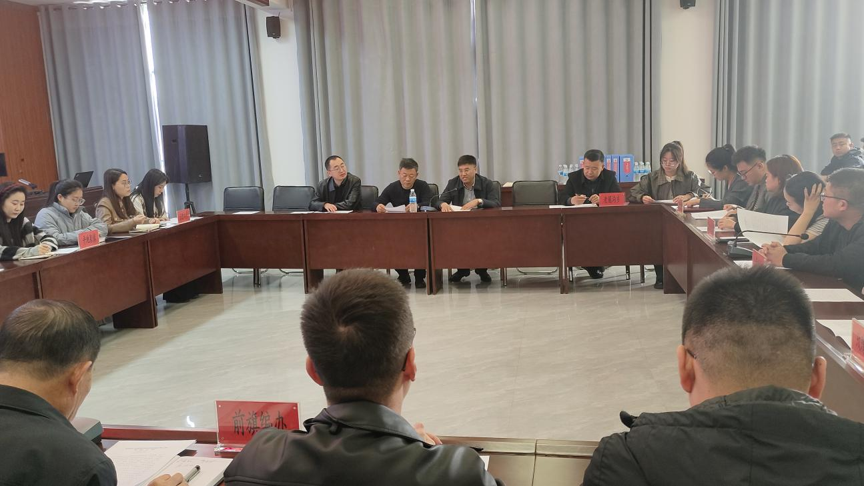

调研组同志表示，通过座谈交流探讨，对清单工作有了更深认识，解决了工作中遇到的很多问题，此次到化德县公腊胡洞乡学习调研使他们学习到很多东西，在今后工作中少走很多弯路。